Activité : Synthèse sur le climat et modalités d'action
T2B-ChII
Le climat actuel se réchauffe et les activités humaines en sont en partie responsables. La prise de conscience des êtres humains sur cette dérégulation induit des mises en œuvre de plans d'actions pour en limiter les effets.

Compétences travaillées : | C3- Coopérer et collaborer dans le cadre de démarches de projet | A B C D
 | C4- Communiquer dans un langage scientifiquement approprié : oral | A B C D
 | C5- Identifier les impacts (bénéfices et nuisances) des activités humaines sur l’environnement à différentes échelles | A B C D
 | C5- Fonder sur des arguments scientifiques ses choix de comportement vis-à-vis de la santé ou de l’environnement | A B C D

Suivre le plan de travail ci-dessous pour construire un schéma de synthèse sur le changement climatique et présenter à l'oral une modalité d'action pour lutter contre le réchauffement et ses conséquences.

Productions attendues :
- Un schéma de synthèse collaboratif numérique sur les causes et conséquences du réchauffement climatique
- Un oral de 3 minutes sans note ni support pour présenter une proposition de la convention citoyenne pour le climat

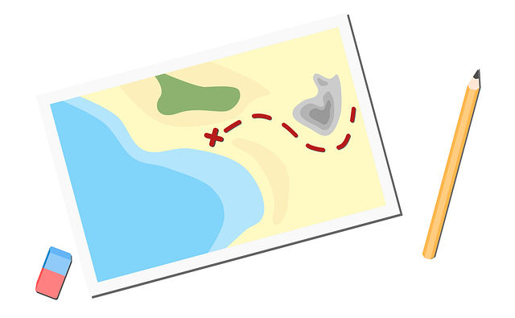

Plan de travail de l'activité

OBJECTIFS et ligne de conduite | Temps | Mes données
Objectif 1 : construire un schéma de synthèse du changement climatique (collectif)
- Constituez un groupe pour effectuer un travail collaboratif (vous travaillerez dans un but commun même si vous pouvez avoir à effectuer des tâches individuelles)  - Téléchargez sur ENT l'ensemble des cartes puis prenez en connaissance (vous devez décompresser le fichier pour accéder aux cartes ; chaque carte image a son double - numéro précédé d'un "E" - qui porte un texte explicatif).  - Connectez-vous au tableau virtuel fourni par le professeur  - Importez/collez les cartes images sur le tableau virtuel  - Triez les cartes par lots afin de faciliter le travail de classement  - Déplacez et reliez les cartes entres elles avec des flèches signifiant "a pour conséquence…" ou "entraîne…" pour les mettre dans l'ordre.  Production finale : un schéma de synthèse qui relie l'ensemble des cartes à disposition. Vous devrez également l'illustrer, lui donner un titre… et le rendre le plus agréable à lire possible ! | 2 h | Mon tableau Miro :  Mon code Miro :
Objectif 2 : présenter une action de la convention citoyenne à l'oral (individuel)
- Consulter les ressources à disposition (ENT) sur la convention citoyenne du 21 juin 2020 : rapport final de la convention citoyenne*, synthèse du rapport final et avis de la convention citoyenne sur les réponses apportées par le gouvernement à ses propositions.  - Choisir une des propositions de la convention  - Extraire/trier/compiler les informations de ces ressources (ou de vos propres ressources issues de recherches personnelles si vous le souhaitez)  - Constituer un brouillon où vous noterez les mots clés et idées essentielles  - Préparez votre oral en utilisant un chronomètre pour gérer votre temps de parole  Production finale : un oral de 180 secondes présentant l'action choisie pour lutter contre le réchauffement climatique. Aucun support et aucune note autorisés. | 2 h | Mon action choisie :

* La Convention Citoyenne pour le climat a réuni 150 personnes, toutes tirées au sort ; panel représentatif de la diversité de la population française. Elles avaient pour mandat de définir une série de mesures permettant d’atteindre une baisse d’au moins 40 % des émissions de gaz à effet de serre d’ici 2030 (par rapport à 1990), dans un esprit de justice sociale.
Après plus de 8 mois de travail, d’auditions et de débats, les 150 membres de la Convention Citoyenne pour le Climat rendent leurs propositions au gouvernement.

